**《鲲之源》（暂定）游戏策划**

|  |  |  |  |
| --- | --- | --- | --- |
| 版本 | 起草者 | 起草时间 | 审阅人 |
| 2.1 | 王堰楠 | 2018.6.8 |  |

1. **概述**
   1. **游戏名称**

鲲之源（暂定）

* 1. **介绍**

这是一款基于主线线索与创新玩法驱动的角色扮演游戏，玩家在游戏中为一个年轻的男性角色，在游戏中通过搜寻鲲的线索，最终找到鲲所在之处，并开启下一段冒险旅程。游戏的创意在于，主角在通过找寻鲲的过程中逐渐树立起拯救鲲拯救部落的新的高远目标，不满足于现在，而是勇于追求自由与高尚。

* 1. **类型**

角色扮演类游戏

* 1. **游戏风格**

西方幻想

* 1. **使用平台与最低配置**

运行系统 Windows

最低配置 win7

* 1. **目标用户**

青少年用户

1. **游戏结构**
   1. **核心游戏玩法**

在游戏中，玩家用过操控主角进行寻找线索，最终找到传说中的鲲，然后决定继续冒险。

本游戏一共三大章节+一个序章。序章简要介绍了玩家以及其开始冒险旅程的缘由，其余三章是玩家分别在鲲的呼吸口、体内和尾部寻找线索通关。

在三个章节中玩家需要利用操控与相关的特殊工具及地形，通过相应关卡，获得对应的地图残片，从而开启新章节。

人物属性有体力值，玩家的每一个动作都会消耗相应的体力值，当体力值降为0时角色需要休息回复体力值。

* 1. **游戏方式**

人物移动：

W——上

S ——下

A——左

D——右

空格——跳

鼠标左键——蓄力，放开即跳跃

C——攀爬

Shift——加速跑

视角切换:

鼠标移动

地图：

M——查看地图

非查看时期地图位于界面右上角，玩家可实时看到自己所处位置

菜单：

+——弹出菜单

工具：

F——拾起工具

V——使用工具

* 1. **游戏流程**
     1. 游戏开始阶段

初次进入游戏会有开始动画，交代故事背景，玩家探险缘由。

* + 1. 说明模式

开场动画会简要介绍故事背景等，进入第一章后会有初次操作的相关说明与提示

* + 1. 游戏模式

游戏模式为单机线索驱动游戏

* + 1. 提示框

在玩家体力值不足、死亡或通关失败时会有弹框提示

* 1. **游戏要素**
     1. 玩家

玩家扮演的是一个热爱冒险的男性。

* + 1. 非玩家

NPC，剧情场景过度

* + 1. 道具等属性

炸药：可炸断建筑，在地图上获得

绳子：可甩出挂在建筑上帮助玩家移动

* + 1. 体力值

玩家具有一定上线的体力值。但是玩家的每一次操作，如加速跑，跳跃，攀爬，蓄力等都会消耗数量不等的体力值。若体力值消耗为0，则玩家无法再让角色做出动作，需要一定的时间恢复体力值。角色静止不动时就能以一定速度恢复体力值（正常走不消耗体力，加速跑需要）

* + 1. 场景

游戏共有5个场景

1. 村落：出现在序章动画中，是玩家冒险生活的起点
2. 平原：出现在第一章第一关，有众多障碍物，玩家需要利用地形与工具，制造特殊通道，完成跨越场地
3. 火山口与浮石阵：火山口位于平原之后，其实为鲲的呼吸口。火山口中存在浮石阵，玩家需要蓄力并指定方向跳到浮石之上，并利用连续跳跃前进通过浮石阵到达火山口对岸
4. 体内隧道：该场景位于鲲体内
5. 尾部高山：位于鲲的尾部
   1. **AI功能**

游戏中的剧情角色是AI功能，玩家不能操作

1. **玩家界面**
   1. **游戏GUI**

游戏的主要GUI界面由用例图说明。

主菜单：

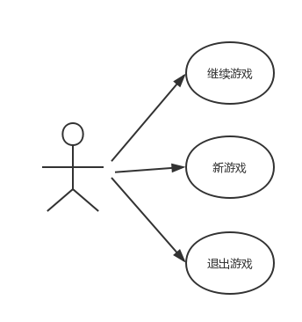

游戏中的菜单：

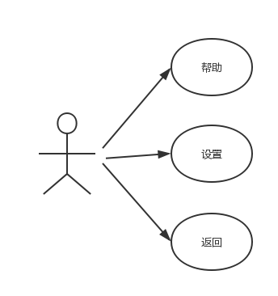

* 1. **游戏玩时的界面**

角色做动作时，体力值会时刻显示在画面右下角，并且随着玩家的运动的变化做出相应的变化

* 1. **游戏交互方式**

操控设备：鼠标、键盘

操控方式：键盘控制角色的移动与做动作，鼠标控制方向

1. **多媒体素材**
   1. **美术**
      1. 整体目标

本游戏的美术风格偏西方幻想，人物3D模型偏可爱Q版，人物2D立绘偏写实。游戏美术图量

* 人物造型 1个
* 装备：炸药，绳子
* 场景种类：5种
* UI一套
  1. **音乐音效**
     1. 整体目标

主要是为游戏营造一个刺激紧张的音效

* + 1. 音效

关卡中营造一种较为紧张的氛围

* + 1. 音乐